MORSKE GLOBINE Z GLOBOKOMORSKIM DNOM

Seminarska naloga

UVOD
Tri četrtine Zemljinega površja so pokrite z morjem. Morje je tako največji življenjski prostor na Zemlji. Morje je tudi najstarejši življenjski prostor. V praoceanu so se pred skoraj štirimi milijardami let pojavila prva živa bitja. Zaradi velike količine vode bi Zemljo bolj upravičeno imenovali Voda.
Morsko dno ima tako kot kopnina hribe in doline. Zato so morja na različnih predelih različno globoka.
Povprečna globina vseh morij in oceanov na svetu je okrog 3900 m. Največjo globino 11033 m so izmerili v Marijanskem jarku v Tihem oceanu
Morske globine z dnom je vodni ekosistem. Različne vrste organizmov živijo v okolju s podobnimi razmerami.
V seminarski nalogi bo predstavljena morska globina od tam, kjer svetlobe zadosti ne prodre, da bi uspevala fotosinteza. Torej od MEZOPELAGIČNEGA OBMOČJA ( 300m in globje do dna).

Predeli globokega morja se začnejo pri globini okrog 200m. Od te globine naprej pa vse do 1000m je predel somraka, kamor prodre še nekaj svetlobe, pod 1000m globine pa je popolna tema.
Ker so rastline odvisne od svetlobe, tako globoko ne morejo živeti. Kljub mrazu in temi so se nekatere živali prilagodile življenju v morskih globinah. Tu je živih bitij bistveno manj kot drugje v oceanu, prebivalci teh predelov so razvili uspešne načine, kako najti hrano in partnerja. Znanstveniki so nedolgo nazaj ugotovili, da od globine 200 metrov naprej, kjer se konča sončna svetloba, prebiva kar okrog 17.650 vrst morskih žival

DELITEV MORJA
Morje je razsežno območje slane vode, ki je povezano z oceanom. Izraz večinoma uporabljamo tudi za velika, po navadi slana, jezera.
Veliko svetovno morje je ocean. Pri nas na primer Arktični ocean imenujemo tudi Severno Ledeno morje.

Več kot 70% sveta prekriva morje. V morju ločimo več življenjskih razmerij:
* OBREŽNO MORJE- sega od spodnje meje do oseke 200 m. Svetloba sega tudi do obrežnega dna, zato tam uspevajo številne pritrjene rastline. Obrežno morje je najgosteje poseljen predel v morju.
* PRŠNI PAS- imenujemo tisti del kopnega, kamor zaradi loma valov pršijo kapljice morske vode. Redke vrste rastlin živijo na tako slanih tleh.
* BIBAVIČNI PAS- je del obrežja, ki ga ob plimi zalije voda, ob oseki pa je na suhem. Tu preživijo le dobro prilagojena živa bitja.
MORSKE GLOBINE- so predel brez sončne svetlobe, zato tudi rastlin ni.
GLOBOKOMORSKO DNO- je redko naseljeno, zaradi pomanjkanja hrane.
Ekosisteme lahko delimo tudi na kopne in vodne.

DELITEV OCEANA glede na globino
Oceani so razdeljeni na dve široki področji;
- Pelagično območje in
- Bentijalno območje.
BENTIJALNO OBMOČJA so definirana kot spodnje usedline in druga površja telesa vode od npr. oceana ali jezera..
PELAGIČNO OBMOČJE vključuje vsa odprta oceanska območja in jih lahko nadalje razdelimo na območja kategorizirana po globini in svetlobnem izobilju

- 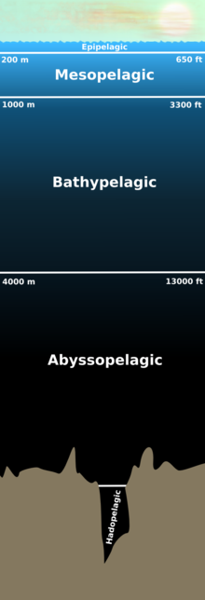FOTIČNO OBMOČJE (Epipelagično območje): vsebuje oceane od površja do globine 200 m; je regija, v kateri se lahko pojavi fotosinteza in je torej najbolj biološko raznovrstnostna. Ker rastline potrebujejo fotosintezo, se mora življenje globlje od fotičnega območju bodisi zanašati na potapljajoči material od zgoraj ali najti drug vir energije.

- MEZOPELAGIČNO OBMOČJE (»območje polmraka«) : je del pelagičnega območja, ki se razteguje od 200 do 1000 m; temperature se gibljejo od 15 do 4 stopinje Celzija. Do te globine pride malo svetlobe, ampak fotosinteza vseeno ne poteka.

- BATIPELAGIČNO OBMOČJE: Rečemo mu tudi polnočno območje ali temno območje. To območje se razteza iz 1000 m k 4000 m.Tukaj je edina vidna svetloba, tista ki jo naredijo bitja sama. Kljub visokemu pritisku na tem območju najdemo veliko število bitij.
Večina živali, ki se nahaja v tem predelu je v ćrni ali rdeči barvi zaradi pomanjkanja svetlobe.

- ABISOPELAGIČNO OBMOČJE: ta plast je znana kot globokomorsko območje ali preprosto brezno. Iz 4000 m se lahko podaljša na 6000 m. Temperatura vode je blizu zamrzovanja. V tem območju nastane popolna tema, zato najdemo le malo bitij. Večina teh so nevretenčarji.
Najglobje so ribo našli pri 8.372 metrih pod površjem.
- HEDALPELAGIČNO : ta se razteza od 6000 m do dna najglobjih delov oceana (11 000 m).Ta območja so večinoma najdena v globokih vodnih jarkih in soteskah. Kljub zamrzovalni temperaturi in pritisku teže 747 reaktivnih letal je življenje tukaj še vedno najdemo. Pri teh globinah uspevajo nevretenačrji, morske zvezde in cevasti črvi.

Na zadnjih treh območjih ni popolnoma nič svetlobe.

ABIOTSKI (neživi) DEJAVNIKI:
Nekaj abiotskih dejavnikov na katera se morajo globokomorska bitja prilagoditi so:

- PRIMANJKOVANJE SVETLOBE
Morska globina se začne razprostirati pod 200 metri, ko ni več zadosti svetlobe za fotosintezo. Od 200m do pibližno 1000 m, kjer je mezopelagično območje se svetloba še naprej zgublja dokler ne izgine.
Čeprav naravna sončna svetloba ne prodre pri 1000 m globine morja, pa še ne pomeni, da svetlobe sploh ni. Mnoga bitja so se na primenkljaj svetlobe prilagodila z bioluminisenco.
BIOLUMINISENCA je oddajanje svetlobe pri živih bitjih, ki nastane pri pretvorbi kemične energije v svetlobno, brez prisotnosti toplote. Opazimo jo kot svetlikanje v temi.

Največkrat je modra ali modrozelena, saj ta v vodi potuje najdlje. Večina rib rdeče barve torej barve sončne svetlobe, sploh več ne vidi. Zato je tudi večina globokomorskih rib rdeče ali črne barve lahko pa tudi transparentne.
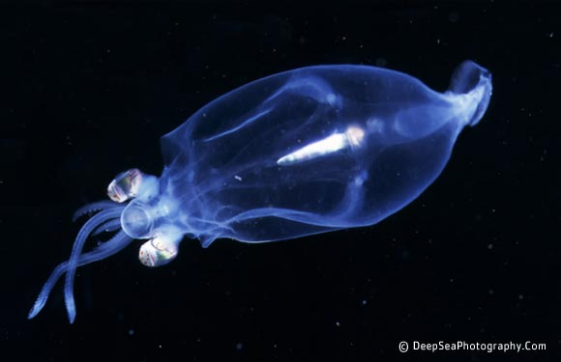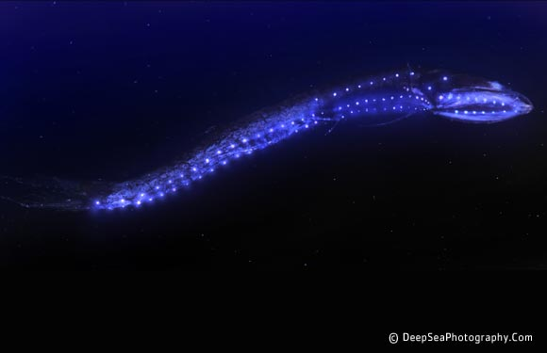

Funkcija BIOLUMINISENCE :
- Svetloba kakor žarometi svetijo pred obrazom ribe
- Signali s posebnimi vzorci za klicanje osebkov nasprotnega spola
- Privabljanje radovednega plena, kot bingljanje ribiške vabe z premikajoči lučko
- Kamuflaža rib z modro svetlobo, ki se ujema z zbledelo svetlobo višjih predelih morja.Tako se riba zaščiti pred zgornjimi predatorji.
- Beganje plenilca ali plena , kot npr. Svetle bliske uporablja ligenj, da piči svoj plen oziroma za odvračanje pozornosti plena.
- Svetlobni alarmi, ki jih uporabijo živali v primeru, če so napadene. Z lučjo privabijo večje plenilce, tako da napade trenutnega napadalca.

Vseeno pa se ta svetloba za živali ne more primerjati s sončno svetlobo, zato rabijo tamkajšne živali posebne senzorične prilagoditve, kot dober vid, sluh, vonj in dober občutek za vibracije.
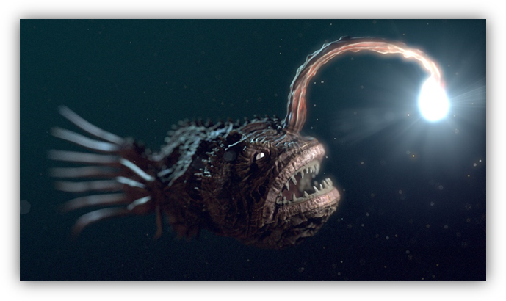

VISOK PRITISK
Glede na prostornino vode nad najglobjimi deli oceana ni nobenega čuda, da je hidrostatičen pritisk eden najbolj pomembnih okoljskih dejavnikov na globoko morsko življenje.
Zaradi povečanega 1 atm na vsakih 10m v globino je okolje za organizme ekstremno. Pritisk se iz 200 m globine, kjer je visok približno 20 atm zveča na več kot 1,100 atm pri 11.000 m pod površjem.
Visok pritisk lahko povzroči uničenje zračnih žepov, take kot v ribjih plavalnih mehurjih . Izkrivi kompleksne biomulekule- predvsem membrane in beljakovine od katerih je odvisno celo življenje.
Življenje v globinah se bojuje s pritiskom z naslednjima načinoma:
- Njihove membrane in proteini imajo strukturu prilagojeno za visoke pritiske. Kar pomeni da njihov mehanizem ne bo delal dobro v plitvah vodah z nizkim pritiskom.
- Nekateri organizmi lahko uporabijo majhne molekule, ki nekako preprečujejo pritisku, da izkrivi velike biomulekule. Tem organskim molekulam rečemo eng. »piezolytes«. Ena izmed moleku je trimethin oksid (TMAO)
Ta molekula je znana večini ljudi , ker povzroči značilen vonj morskih rib in kozic.
Živali ujete v mreže ali prinesene iz morskih globin na površje večinoma poginejo, zaradi smrtno povečanega ribjega plavalnega mehurja. Ta je bil prilagojen na visoki pritisk. Kakorkoli, vse ribe iz morskih globin pa nimajo plavalnega mehurja. Te umrejo zaradi nagle spremembe pritiska in temperature, saj biomulekule ne delajo več dobro.

- NIZKE TEMPERATURE

Območji največje in nahitrejše temperaturene spremembe v oceanih sta prehodno območje med površinsko vodo in globoko vodo -> TERMOKLINA ter med globokomorskim podom in vročo vodo okoli hidrotermalnih izpuhov.
Čeprav lahko temperatura v globokomorskih vodah doseže -1°C le ta nemore zamrzniti saj z razliko od sladke vode, ki zamrzne pri 0°C ; slana voda zamrzne pri – 1,8 °C.
Termoklina je torej pas med hladno globokomorsko vodo in toplejšo površinsko vodo, kjer temperatura naglo pade. To preprečuje mešanje, teh dveh voda, s tem pa tudi prepreči izmenjavo kisika, ogljikovega dioksida in hranilnih snovi. Zato je le teh v globokih vodah malo.Pas termokline se po širni razlikuje od nekaj 100 metrov pa do 1000 metrov.
Pri katerikoli dani globini je temperatura praktično nesprejemljiva v dolgih časovnih obdobjih. Sezone ne vplivajo na temperature vode v globinah. Lahko bi rekli, da nima noben habitat na Zemlji take stalne temperature kot jo imajo morske globine.
Hidrotermalni izpuhi so neposredno nasprotje stalni temperaaturi. V teh sistemih lahko temperatura vode, ko pride iz »dimnika« doseže do 400 °C. Nekaj metrov stran pa temperatura vode pride spet na 2- 4 °C.
Bitja so se na ta mraz prilagodila z upogljivimi beljakovinami in nenasičenimi membrani, ki ob nizkih temperaturah ne otrpnejo. Membrane so zgrajene iz maščobe, zato so tudi zelo upogljive in vzdržljive. Imajo pa slabost, da začnejo ob visokem pritisku in nizkih temperaturah membrane in proteini razpadati .
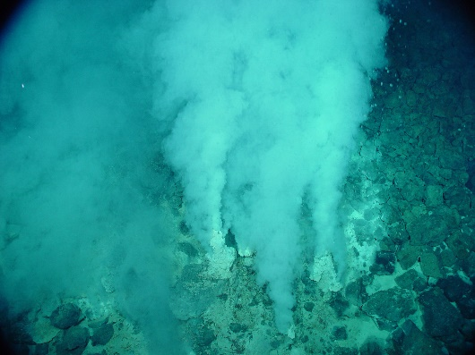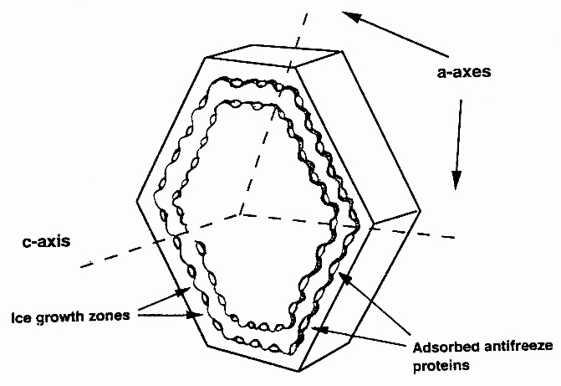

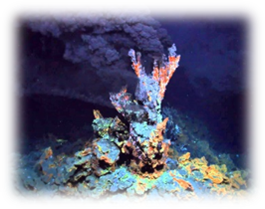

- PRISOTNOST KISIKA
Temna mrzla voda globokega oceana ima zadosti kisika. To pa zato, ker mrzla voda raztopi več kisika kot topla voda in nasploh globokomorksa voda izvira iz plitvih polarnih morij.
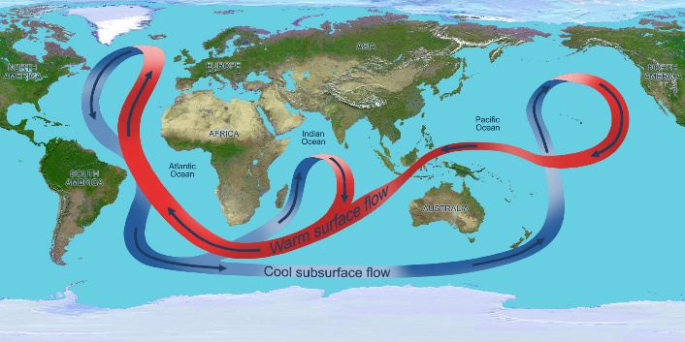Na nekaterih mestih v severnih in južnih morjih se s kisikom bogata voda ohladi do take gostote, da potopi na dnu morja. Ker kisika v globinah ne morejo porabiti živjenska združba se ta premika s tokovi.

Obstajajo pa tudi mesta, kjer se fotosinteza ne izvaja, torej kisik ni prisoten. Obenem pa ni niti tokov, ki bi ga prinašale.Taka območja so ponavadi tropska med 500m – 1000 m pod površjem. Tukaj se živali kot tudi bakterije prehranjujejo z razpadajočimi deli organizmov, ki plujejo skozi vodo.
Primer take živali, ki za preživetje ne rabi kisika je majhna žival po imenu loriciferans. Živi na globinah 3000m pod površjem. Kako preživi brez kisika znanstveniki še niso odkrili.
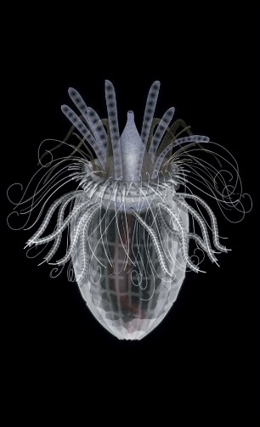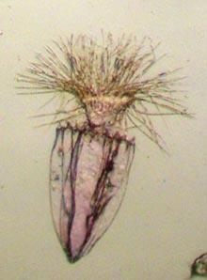

- SLANOST
Odkar se je voda pojavila na Zemlji, se je le-ta pretakala po tleh in krožila skozi notranjost zemlje. Spotoma je odnašala mineralne snovi, ki so jih vsebovale kamnine, oceani pa so postopoma postajali vse bolj slani. Kroženje mineralnih snovi v naravi poteka še danes. Živi organizmi uživajo mineralne snovi in jih izločajo nazaj v naravo.
Morska voda vsebuje veliko raztopljenih halogenidov (kloridi, bromidi, jodidi) kot npr. natrijev in kalijev klorid (NaCl, KCl), natrijev in kalijev bromid (NaBr, KBr), natrijev in kalijev jodid (NaI, KI), kalcijeve, barijeve soli hidrogenkarbonatov in drugih soli.
Slanost je značilna in pomembna lastnost morske vode. Je izredno stalna preko globokega morja. Opazi se le, da je na toplem površju morja večja slanost kot v globokomorski vodi.

ŽIVI (ABIOTSKI) DEJAVNIKI

Poleg abiotskih dejavnikov življenje na morskem dnu otežujejo tudi biotski dejavniki. Zaradi absolutnega mraka v globinah oziroma odnostnosti kančka svetlobe se fotosinteza ne izvaja.Kot posledica je glavna prehrana večine oblike življenja nekromasa oz. detrit.
Detriti so gnijoči organizmi, ki so živeli v višjih predelih morja.Veliko pelagičnih rib, ki živijo v globinah imejo velika usta, ki jim omogočajo vnos večjih količin le-teh. Pri drugih ribah so se razvile vrste dolgih navnoter obrnjenih zob, ki poskrbijo, da ujeta riba nima možnosti pobega.

- HRANA
V oceanih je veliko hrane, vendar se morajo živali precej potruditi, da za iskanje hrane v velikanskem bivališču ne porabijo preveč energije. Nekatere živali lovijo predvsem velik plen.
Tako se kiti glavači potapljajo več kot 1000m globoko in lovijo velelignje, drugi plenilci pa plen raje preganjajo bližje morski gladini. Nekatere velike morske živali se hranijo z drobnimi planktonskimi bitji, ki jih pogosto precejajo iz vode skozi škrge.
Tista bitja, ki živijo v temačnih morskih gladinah in na dnu, se prehranjuje z odpadki živali, ki plavajo v plasteh morja, kamor sonce še seže. Druga so se prilagodila prehranjevanju z nafto, žveplom in metanom, pa tudi s potopljenimi kostmi kitov in drugo nenavadno 'hrano'.

- RAZMNOŽEVANJE
V temnih prostranih globinah je težko najti partnerja. Za večino globokomorskih vrst niti nevemo kako dosežejo to. Zgodaj smo opazili, da edinstveni svetlobni signali pomagajo pri tem.
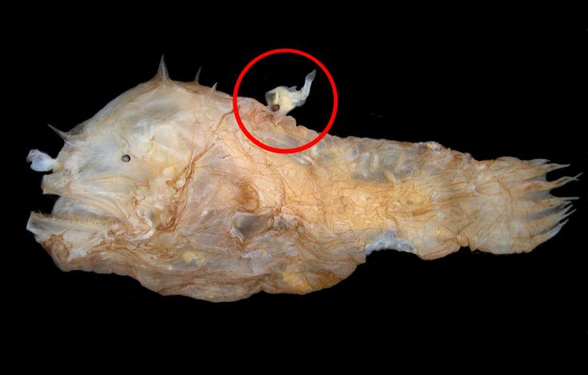Globokomorski rokoplut (»Angler fish« ) uporabi take vzorce kot uporabijo nekateri irganizmi vonj, da pridejo do patnerja. Ampak le te imajo zanimivo reproduktivno prilagoditev.
Moški osebki ribe rokoplut so manjši od ženskih osebkov. Ko jih najdejo se s pomočjo svojih kljukastih zob pritrdijo na svojega partnerja in vzpostavijo zajedavsko razmerje za življenje. Žile moškega osebka združi z ženskimi, tako da dobiva prehrano iz nje. V zameno je ženski ponujen zanesljiv vir sperme. S tem se izogne iskanju novega partnerja za vsak razmnoževalni cikel. (Na sliki je obkrožen moški osebek )
Razmnoževanje je nadvse pomemben proces v življenskem ciklu.
Veliko znanstvenikov se spopada z vprašanjem kako se globokomorska bitja poiščejo partnerja in se razmnožujejo ob enem pa imajo zajedavsko razmerje z njim.

- PREDATORJI
V globinah živijo tudi plenilci, med njimi nenavadne ribe, ki lovijo v popolni temi na dnu ali ob njem. Ker tam ni veliko hrane morajo ti plenilci izkoristiti vsako priložnost, da pridejo do hrane. Številni med njimi imajo velikanska usta in raztegljiv želodec, da lahko pogoltnejo tudi plen, ki je skoraj njihove velikosti.
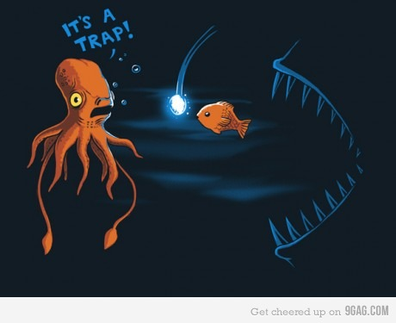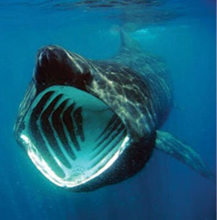

PRILAGODITVE
Zgoraj je opisanih že nekaj edinstvenih prilagoditev, ki so jih razvile globokomorske živali , da prenesejo njihovo neusmiljeno okolje. Obstaja jih še nekaj, ki pa še niso popolno razumljena.

- VELIKOST (»Gigantizem«)
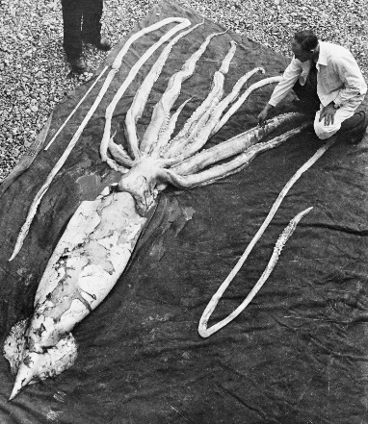Še ena možna prilagoditev, ki ni popolno razumljena je globokomorski »gigantizem« . To je za nekatere živali negnjenje, da postanejo res velikanske v velikosti.
Dobro poznan primer je veleligenj, obstajajo pa tudi velikanski enakonožec, orjaška jermenovka in nedavno ujet velikanski amfipod oziroma postranica, ki je bil ujet 7000 m v novi Zelandiji.

Medtem, ko imajo tubasti črvi, ki živijo ob hidrotermalnih vrelcih ugodne razmere za življenje, zaradi oblinih energijskih zalog, druge velikanske živali živijo v prehransko pustih življenskih prostorih. Zato se čudijo kako lahko dosežejo takšno velikost kot jo. Mogoče je samo posledica dolge življenske dobe.

- DOLGA ŽIVLJENSKA DOBA
Pri veliko globokomorskih organizmih, vključno z velikani kot tudi majhnimi organizmi so odkrili, da živijo po desetletja in celo stoletja.
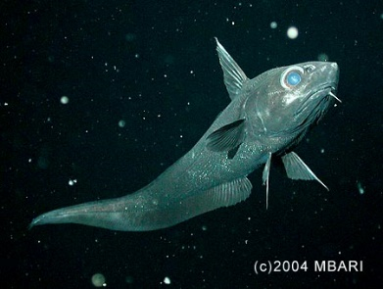
Dolgo živeče ribe, npr. Rogozi (»Rattails«;na sliki) ali grenadarji (»Grenadiers«) in oranžni rafiji, te so posebna skrb saj so tarče globokmorskih ribičev. Vrste z dolgo življesnko dobo se razmnožujejo in rastejo do odraslosti zelo počasi. Zato lahko obnovljanje populacije traja tudi desetletja po ulovu.
To se je zgodio oranžnemu rafiju. Ko so ribiči polovili eno populacijo so se premaknili k drugi.
- BARVA TELESA
To prilagoditev živali povsod po svetu uporabljajo za komuflažo in zaščito pred plenilci.
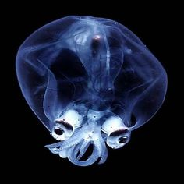V globokem morju so telesa živali pogosto prozorna (meduze,lignji), črna ali pa rdeča (raki ,lignji). Odsotnost rdeče barve luči jih pri tej globini zaščiti pred plenilci kot tudi pred žrtvami. Nekaj mezopelagičnih rib imajo srebrne strani, da se nekaj blede sončne svetlobe odbije in so manj vidne.
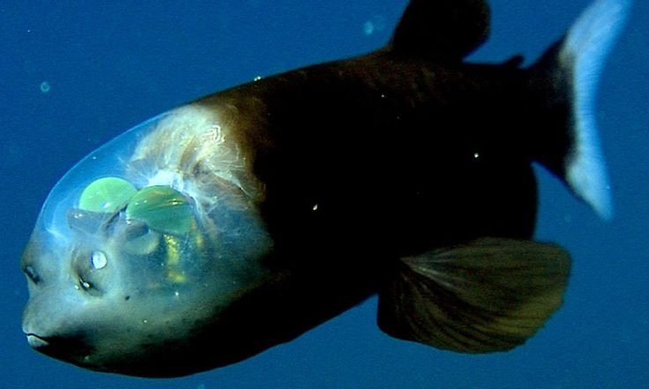
Macropinna microstoma
Riba naj bi lahko gledala navzgor skozi »prozorno glavo« in oprezala za planilci kot tudi naprej.

GLOBOKOMORSKI ORGANIZMI
Globokomorska bitja so organizmi, ki živijo v izjemno težkih pogojih, kot so na stotine barov pritiska, majhne količine kisika, zelo malo hrane, brez sončne svetlobe in stalno hud mraz.
Pri prilagajanju na te razmere so se nekatera bitja razvila v čudne oblike, ki spominjajo na prave pošasti. Običajno imajo velikanska usta, ki se lahko na široko razprejo. V ustih imajo ostre zobe, na glavi in telesu pa izraske, ki so svetilni organi, ki jim služijo za privabljanje plena. Ličinka vrste Idiacanthus fasciola pa ima celo oči na zelo dolgih pecljih.
Kot so ugotovili, pod globino 200 metrov, kjer se konča sončna svetloba, prebiva 17.650 vrst morskih živali, od rakcev in rakovic do nenavadnih črvov.
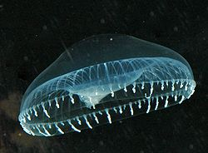
- OŽIGALKARJI

- Kristalna meduza (Aequorea victoria)
- Mesečinka (kljobučnjak ; Pelagia noctiluca)
- Morska mačeha ( »sea pansy« )
- 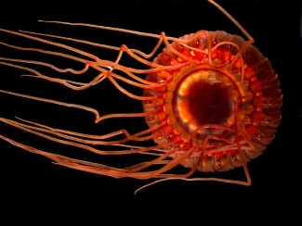Morska peresa
- Scyphozoan meduza

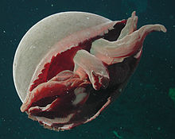VELIKI RDEČI (Tiburonia) spadajo med največje meduze saj zrastejo do 76 cm v premer. Odkrili so jo šele leta 2003 v globini 1600m pod površjem. Do zdaj je znanih samo 23 primerov.

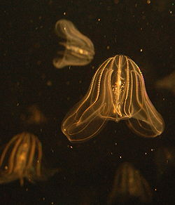REBRAČA (Ctenophora) so največje živali, ki se premikajo z migetalkami. So planktonski morski organizmi, ki živijo od obalnih predelov do globokomorskih voda, posledično je med njimi precej razlik v telesni zgradbi.

- MEHKUŽCI

ORJAŠKA HOBOTNICE
Čeprav so mnenja o največji vrsti hobotnice deljena, pa ni dvoma o tem, da je severnopacifiška orjaška hobotnica največja plenilka med hobtnicami– loti se namreč celo morskega psa.
- VAMPIRSKI LIGENJ (Vampyroteuthis infernalis )
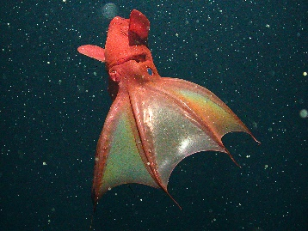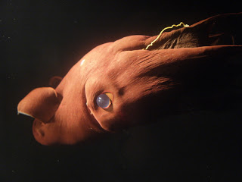Je bitje, ki preži v najtemnejših globinah oceana. 3,000 m pod površjem te majhni glavonožci plujejo po črnini z očmi, ki so največje od kakršne koli živali na Zemlji. Ime je dobilo po svojih temnih lovkah, ki jih razpre kot plašč.Živi v globinah zmernih in tropskih svetovnih oceanih. Prilagojena na primanjkovanje kisika.

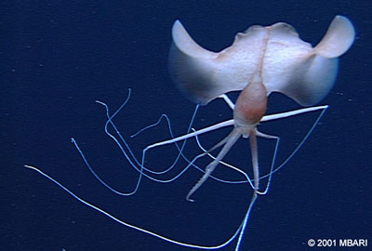NENAVADNI LIGNJI
V oceanskih globinah živi poleg velikih hobotnic tudi precejšnje število nenavadnih in slabo poznanih lignjev. Eden izmed njih je velikoplavuti ligenj, ki je zaradi dveh pahljačastih plavuti, dolgih lovk in tipalk v čudnih kotih videti precej nezemeljsko.

- HOBOTNICA DUMBO
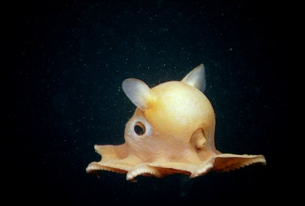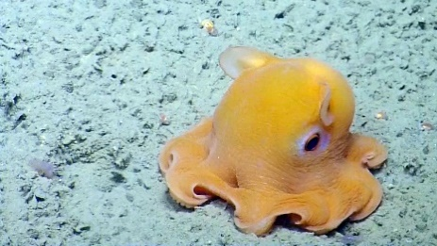Na globini med 1000 in 3000 metri pa so znanstveniki našli velik primerek redke primitivne osmeronoge živali s plavutmi, splošno poimenovani Dumbo. Plava namreč z ušesom podobnimi plavutmi po katerih je dobil tudi ime. Morski Dumbo je dolg skoraj dva metra, s šestimi kilogrami pa je največji od le peščice kadarkoli odkritih primerkov te vrste.

- RIBE

BLOBFISH
Riba zagotovo spada med tiste živali, ki se res ne morejo pohvaliti z lepoto. Opisali bi jo lahko kot kepasto ali mehurjasto ribo, ki živi v morskih globinah okrog Avstralije in bližnje Tasmanije. Riba je sestavljena iz želatinaste snovi, kar ji omogoča lebdenje po vodi, zato je brez mišic, prehranjuje pa se z manjšimi vodnimi organizmi. Kot je znano ji grozi izumrtje, saj se velikokrat zaplete v mreže ribičev, ki ribarijo na morskem dnu
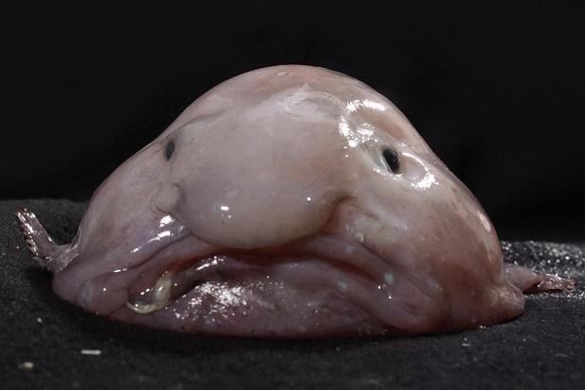

- ORJAŠKA JERMENOVKA
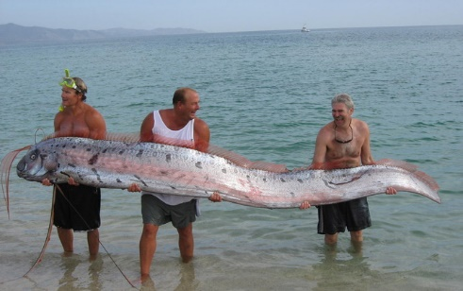Orjaška jermenovka spada v družino trakastih rib in velja za najdaljšo ribo kostnico na svetu. Prebiva predvsem v tropskih oceanih (med 20-300 metrov globoko), prepoznamo jo po njenem podolgovatem telesu, ki spominja na morsko kačo. Riba lahko zraste tudi do 12 metrov, kar je zagotovo izjemna dolžina.

- STOMIAS BOA (»SCALY DRAGONFISH«)
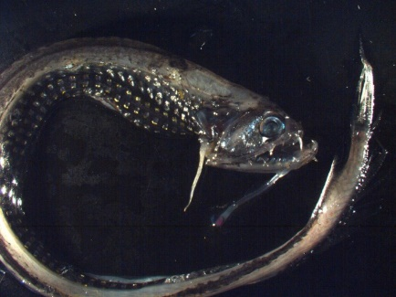Je siva in ima vzdolž trebuha številne svetilne organe. Ponavadi se nahaja v globinah 1000m pod površjem.
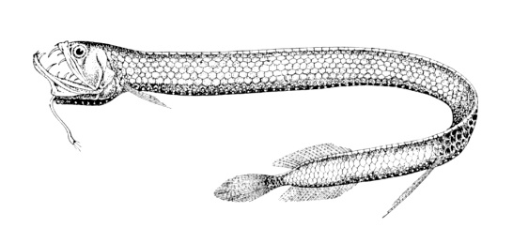

ŠEST- ŠKRGI MORSKI PES
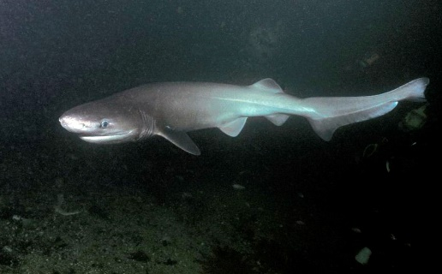Skozi dan potuje po morskem dnu, včasih tudi do 2,500 m globoko. Ko se znoči se premika višje proti gladini in išče hrano. Lahko dosežejo tudi 5 m .

MORSKI PES VRSTE Chlamydoselachus anguineus (Frilled shark)
Gre namreč za posebno vrsto morskega psa (mešanec med morskim psom in jeguljo), katere korenine segajo, kar 80 milijonov let v preteklost.
Ljudje jih le redko vidijo, saj živijo v oceanih 1,500 m pod površjem. So živeči fosili, saj ima telesne značilnosti prednikov, ki so v morju plavali v času dinozavrov. V njihovih ustih se v dveh vrstah nahaja okoli 300 ostrih zob, znanstveniki pa vedo povedati, da zmorejo pogoltniti plen, ki meri polovico njihove dolžine.
Leta 2007 so ga ujeli 11,6 metrov dolgega v plitvi vodi. Prestavili so ga v vodni park, kjer je nekaj ur po ulovu umrl.
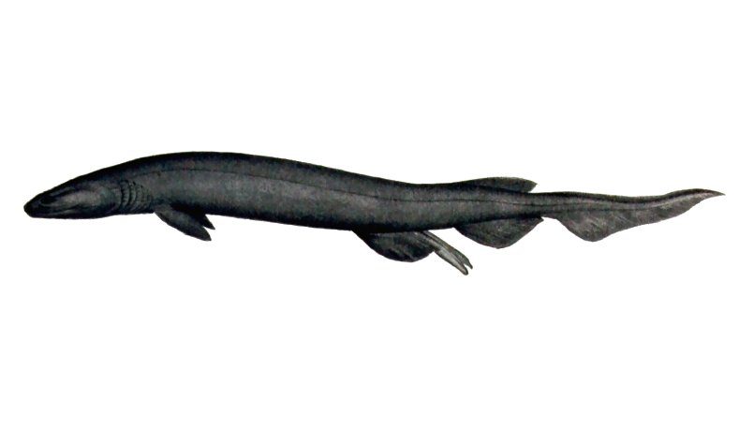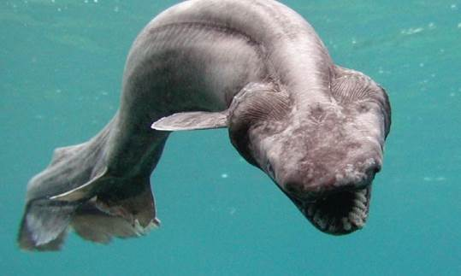

- OSTRIGAR (Anarhichas lupus)
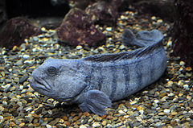Živi v skalnatih predelih obalnih globinah 500m pod površjem. V dolžino lahko dosežejo 1,5 m . Poleg njegovega edinstvenega videza ostrigarja razlikuje naravno sredstvo proti mrazu, ki ga producirajo, da ohranijo temperaturo svoje krvi v mrzlem okolju.

- ČEKAN (»Fangtooth fish« ; Anoplogastridae )
Ime so dobile po svojih med ribami najdalšimi zobmi, zaradi katerih nemore niti zapreti usta.Zgleda nevarna a je ubistvu človeku neškodljiva,saj doseže le 17 sm v dolžino; in plašna.
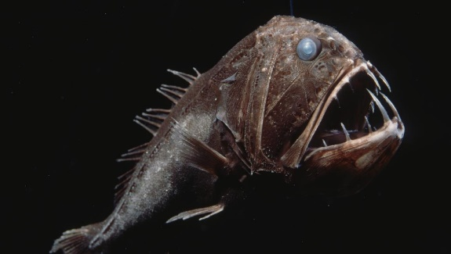Spadajo med ribe, ki živijo v najbolj globokih predelih oceanov in to kar pri 5000m pod površjem.

- Čekanu je podobna riba ROKOPLUTE ( »Angler fish«).Ta ima nad glavo bioluminisenco, ki mu služi za privabljanje plena.
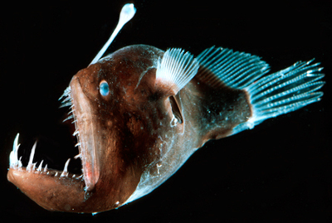

- RAKI

- JAPONSKI RAK
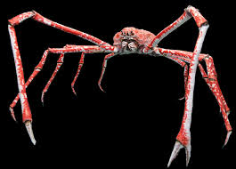Japonski rak pajek nikakor ni navaden rak. Najbolj ga zaznamujejo zelo dolge noge, zaradi katerih je videti še večji kot je v resnici. V širino doseže velikost 40 centimetrov, njegova teža pa lahko znaša celo 20 kilogramov. Najti ga je mogoče na dnu globin, kjer se počasi premika. Živi zelo dolgo, celo do 100 let.

JETIJEV RAK
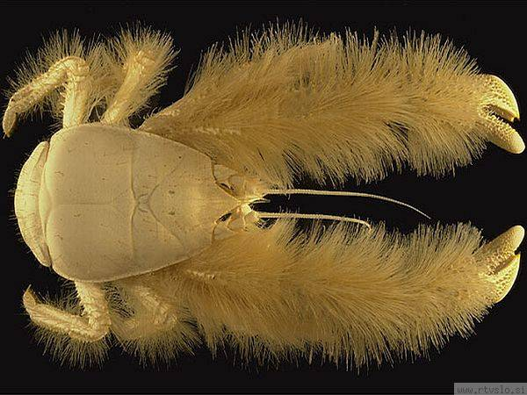Raka kiwo hirsuta, ki mu pravijo tudi jetijev rak, so odkrili pred natančno petimi leti v južnem Tihem oceanu na globini 2.200 metrov. Čeprav ni prav gromozansko velik (s kleščami vred je dolg 15 centimetrov), pa so njegova edinstvenost svetle svilene ščetine, ki so podobne kožuhu. V svojih kleščah ima posebne bakterije, ki mu pomagajo razstrupiti minerale v vodi - vsaj tako domnevajo znanstveniki. Je mesojeda žival. Prehranjuje se z majhnimi rakci in zelenimmi algami.

ORJAŠKI ENAKONOŽEC (Členonožec)
Za orjaškega enakonožca bi lahko dejali, da je podoben kakšnemu hrošču ali njemu podobni žuželki, a vse prekaša v velikosti. Zraste lahko namreč do 35 centimetrov v dolžino in tehta do 1,3 kilograma. Čeprav na prvi pogled ne zgleda ravno privlačno, ga kot specialiteto strežejo v nekaterih restavracijah na Tajvanu.

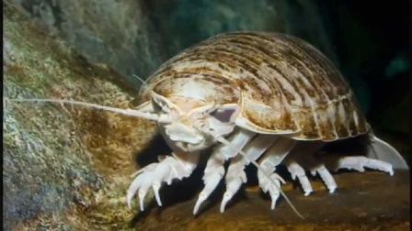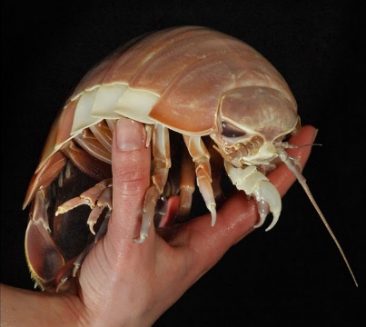

ORJAŠKI CEVASTI ČRVI
Orjaški cevasti črvi so precej nenavadne živali, ki živijo v globinah, večjih od 1.600 metrov, najti pa jih je mogoče le v Pacifiku. Znani so po tem, da lahko prenesejo ekstremne temperature, zato so zelo pogosti okrog vulkanskih odprtin na dnu oceana, kjer uspešno kljubujejo tudi visokim ravnem žvepla. V dolžino lahko dosežejo do 2,4 metra. Prehranjuje se s pomočjo bakterij, katere se nahajajo v sami notranjosti črvov. Te spremeniijo kemikalije, ki prihajajo iz hidrotermalnih vrelcev v energijo.

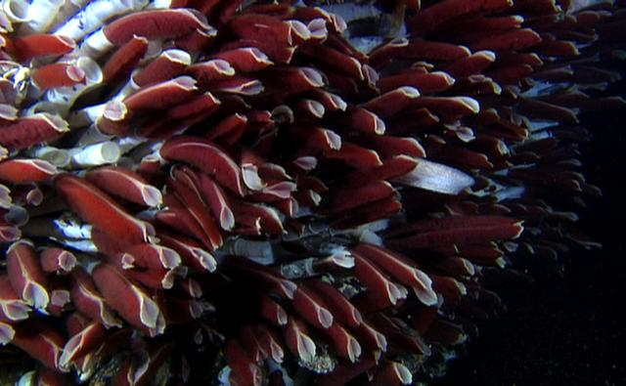

MARIANSKI JAREK
Marianski jarek je najgloblji poznani del svetovnih oceanov in najnižja točka površja Zemljine skorje. Leži na dnu severozahodnega Tihega oceana, vzhodno od Marianskega otočja v bližini otočja Guam. Globina 10.911 m pod gladino morja je mnogo večja od nadmorske višine Mount Everesta.
Odkrila ga je ladja britanske mornarice Challenger II leta 1951. Po njej se tudi imenuje najglobji del jarka, in sicer Izzivalčevo brezno. 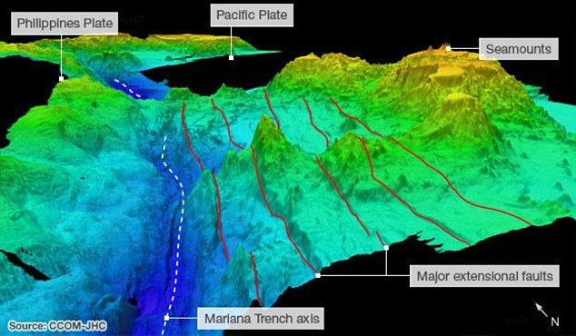
Z uporabo odboja zvoka je Challenger II izmeril globino 10.900 m na kraju. S slušalkami in štoparico so merili odboj zvoka, torej precej preprosto, a za tiste čase precej točno meritvijo.
Leta 1957 je ruska ladja Vitjaz poročala o izmerjeni globini 11.034 m, vendar pa ponovitve te meritve ni bilo, zato sklepamo, da je bila meritev netočna. Kasneje so večkrat merili tudi Japonci, pri tem pa je bila potrjena globina 10.911 m, izmerjena 24. marca 1995. Tlak na dnu Marianskega jarka znaša 1086 barov .

LITERATURA

INTERNETNI VIRI: (10.8.2016)
- http://siol.net/novice/novice/morske-globine-skrivajo-na-tisoce-nenavadnih-bitij-321202
- https://sl.wikipedia.org/wiki/%C5%BDivljenje_v_oceanih
- https://www.dnevnik.si/1042317378
- http://www.24ur.com/ekskluziv/zanimivosti/najbolj-nenavadne-zivali-morskih-globin.html (živali)
- http://www2.pef.uni-lj.si/kemija/execrp/01_morsko_okolje/
- https://prezi.com/xoubflkttuaf/morske-globine/
- http://www.mizs.gov.si/fileadmin/mizs.gov.si/pageuploads/podrocje/ss/Gradiva_ESS/Biotehniska_podrocja__sole_za_zivljenje_in_razvoj/BT_PODROCJA_51NARAVOVARSTVO_Delitev_Durasovic.pdf
- http://marinebio.org/oceans/deep/
- https://en.wikipedia.org/wiki/Deep_sea
- http://www.scientiareview.org/pdfs/345.pdf
- http://extrememarine.org.uk/old/2011/5/larvae/distribution-5/index.htmlhttp://extrememarine.org.uk/old/2011/5/larvae/distribution-5/index.html (DEJAVNIKI)

